 | Министерство науки и высшего образования Российской Федерации Федеральное государственное автономное образовательное учреждение высшего образования «Московский государственный технический университет имени Н.Э. Баумана (национальный исследовательский университет)» (МГТУ им. Н.Э. Баумана)
ФАКУЛЬТЕТ Информатика и системы управления и искусственный интеллект
КАФЕДРА Системы обработки информации и управления

Лабораторная работа №2

По курсу

«Технологии разработки программного обеспечения»
«Управление версиями и коллективной разработкой программного
проекта на примере утилиты Git»

Подготовил:
Студент группы ИУ5-12М
Пермяков Д.К.
09.09.2025

Проверила:
Виноградова М.В.

2025 г.
Полученное задание

Изучить возможности системы управления версиями и коллективной разработкой программного проекта;
Освоить методы работы с утилитой Git для управления версиями и коллективной разработкой программного проекта.

Ход работы

Создать репозиторий: $ git init
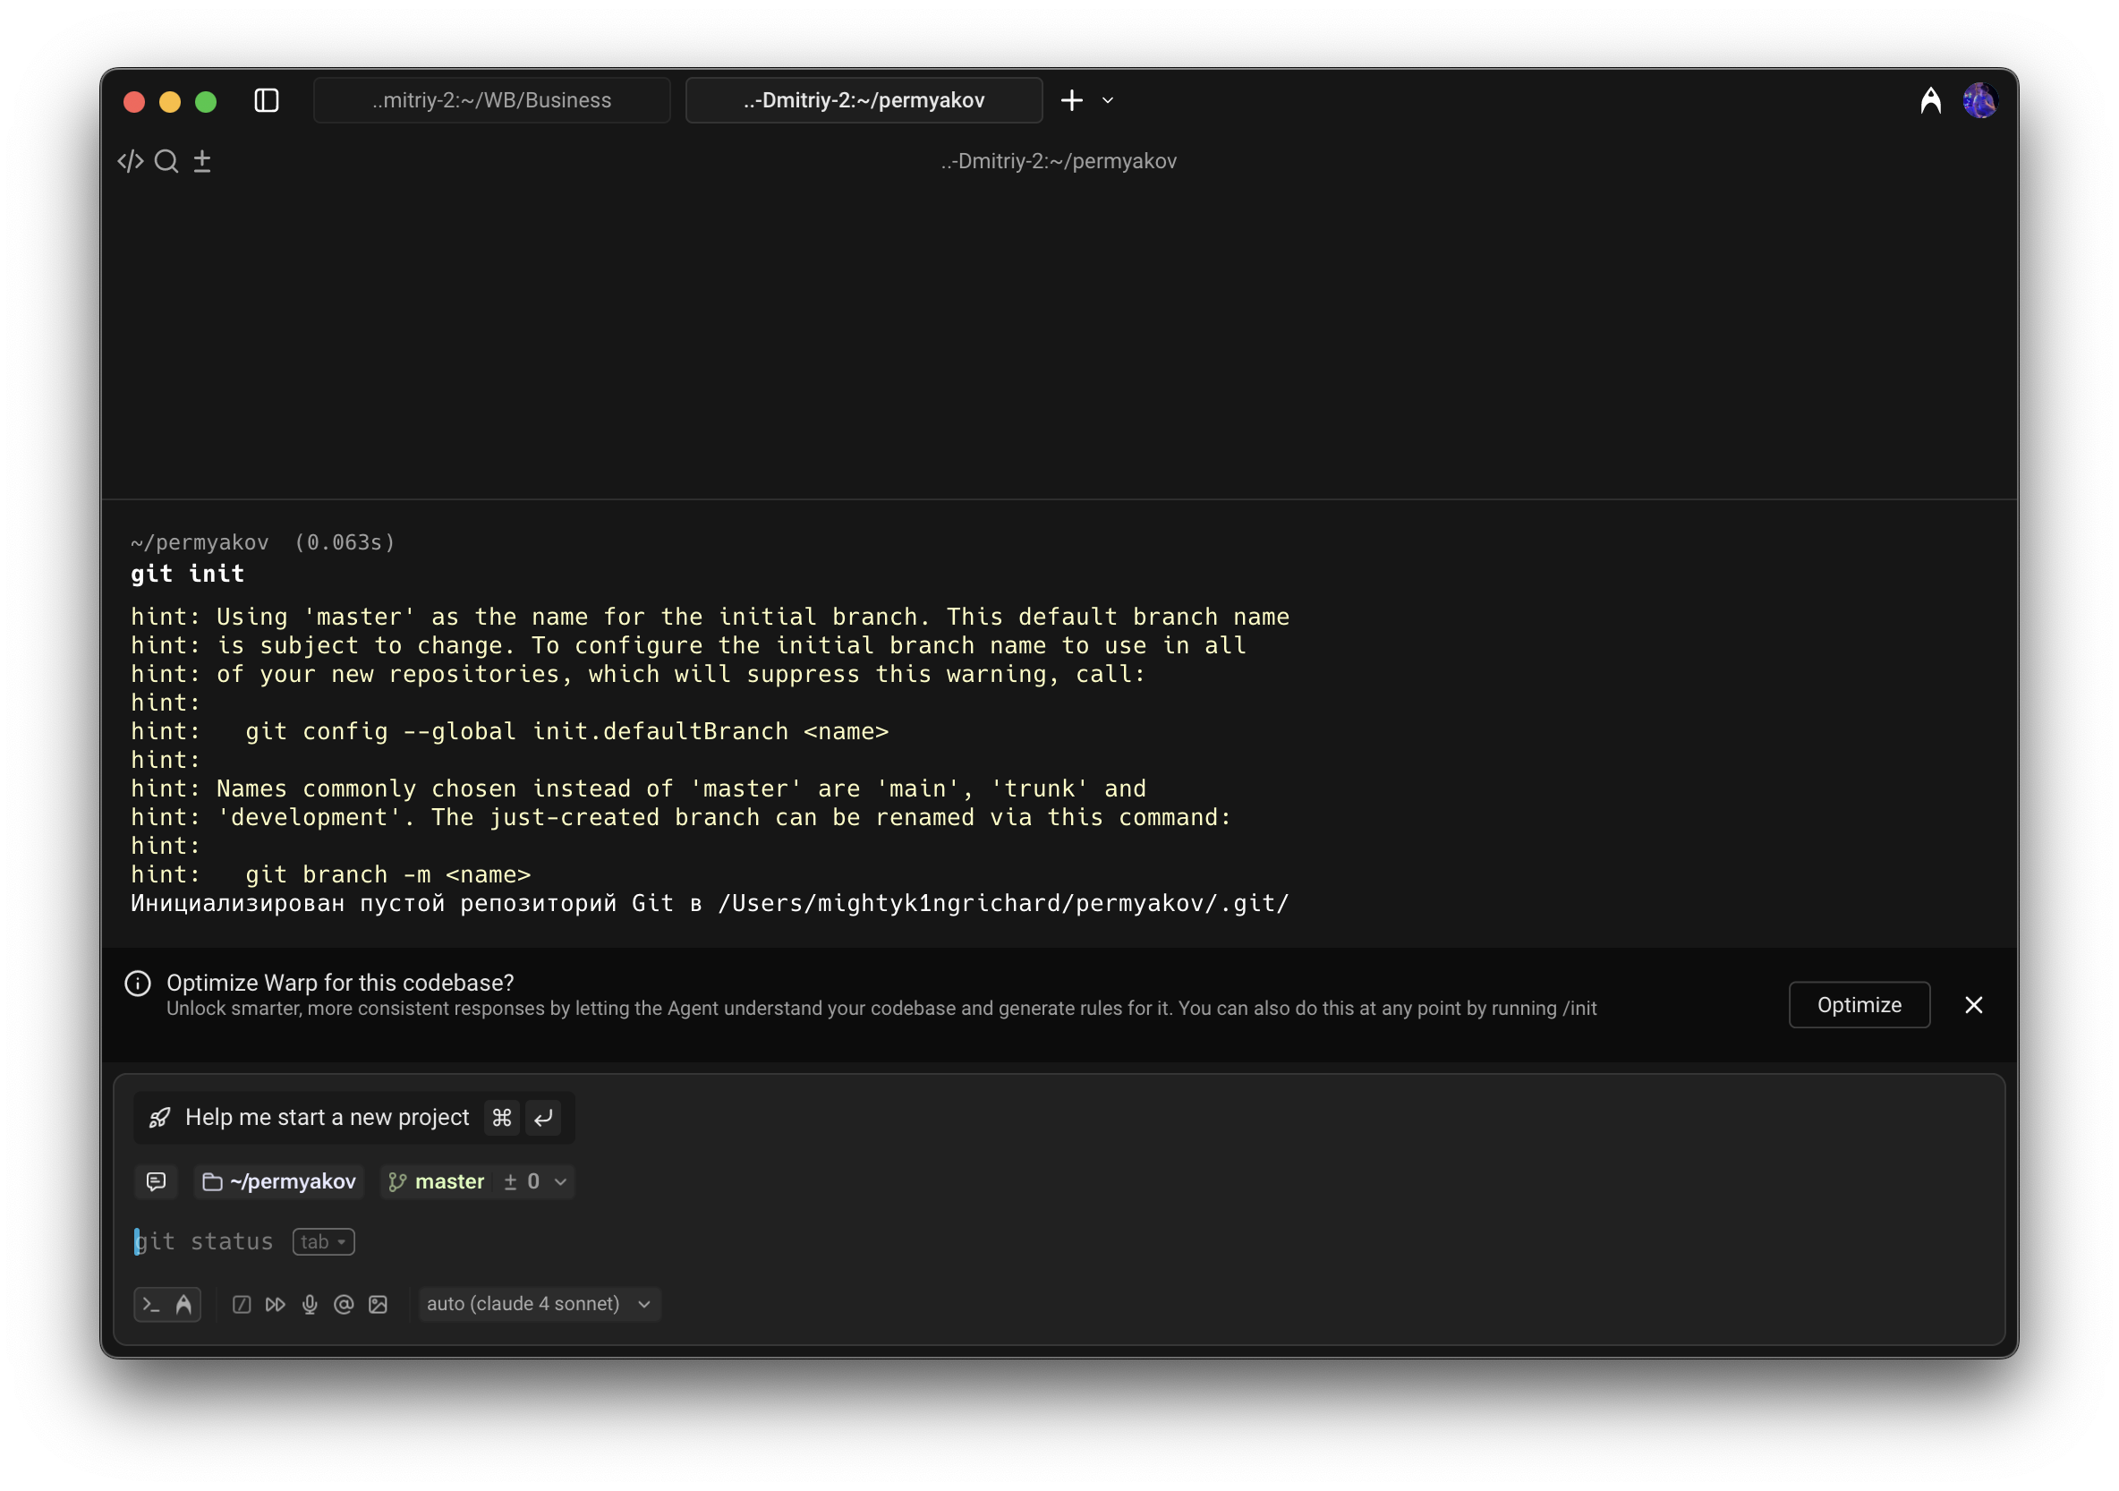
$ git status
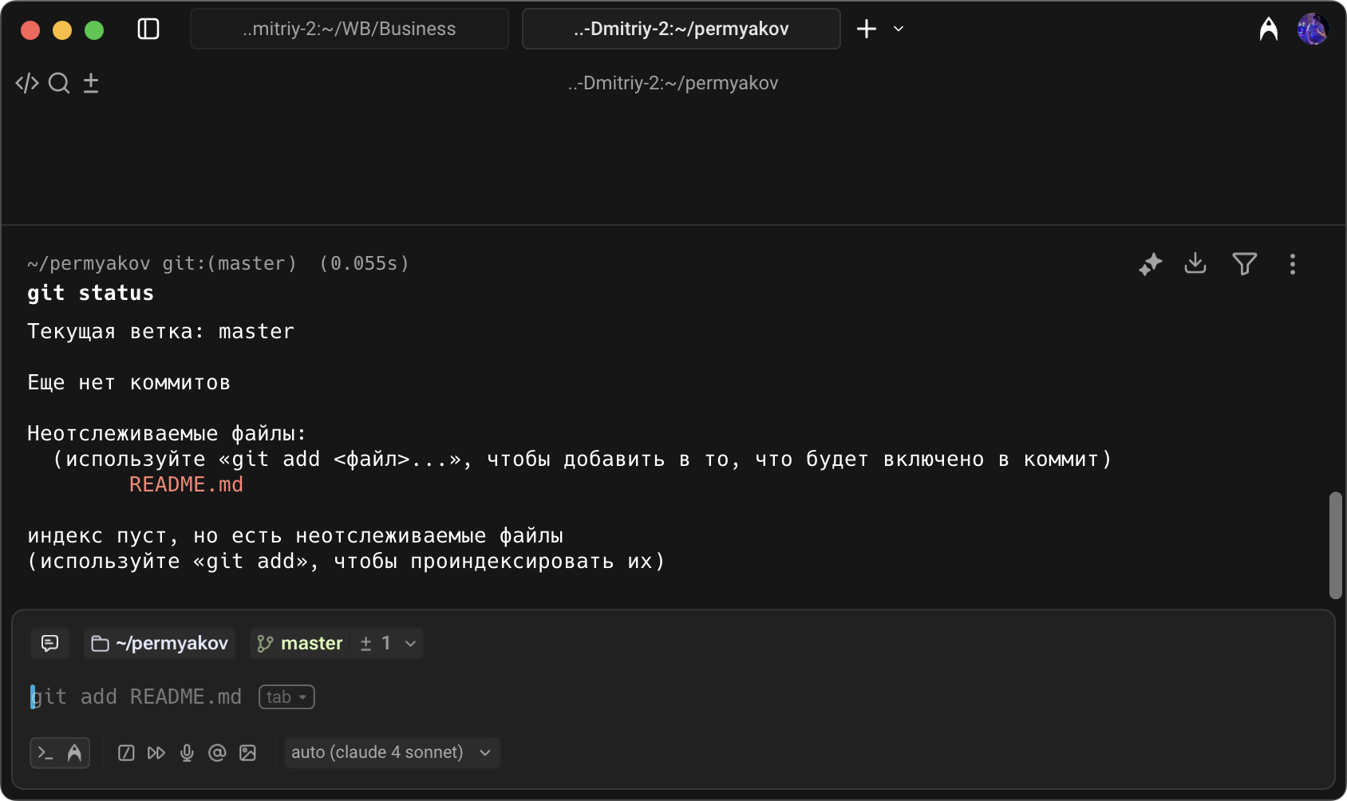
Закоммитим
$ git add .
$ git commit -m 'создал ридми'
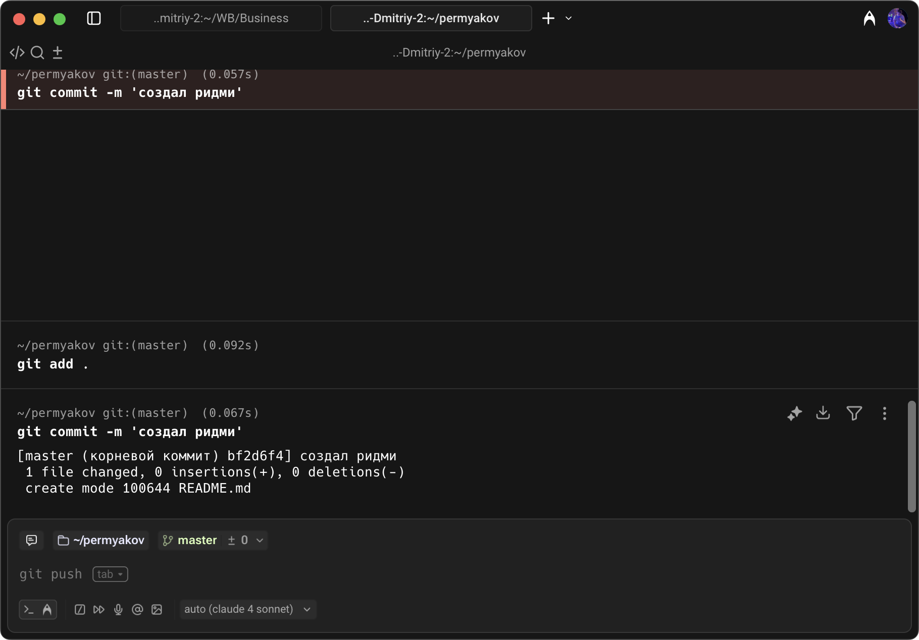
Внёс изменения
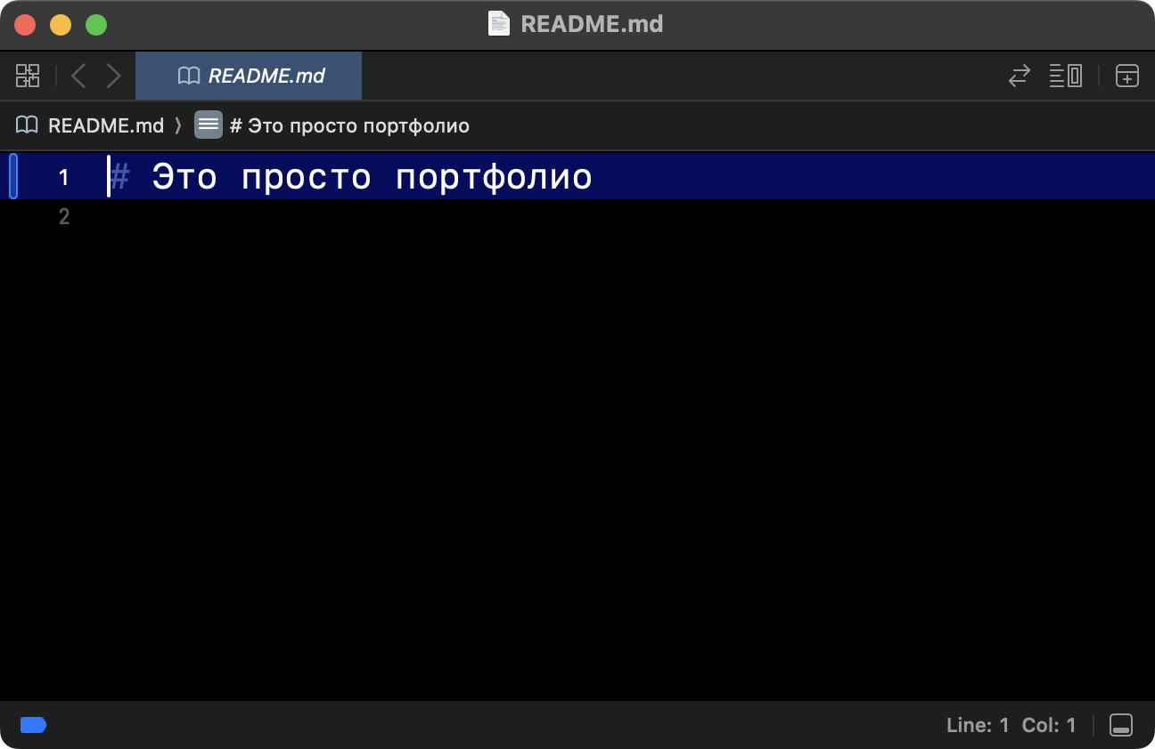
Закоммичу
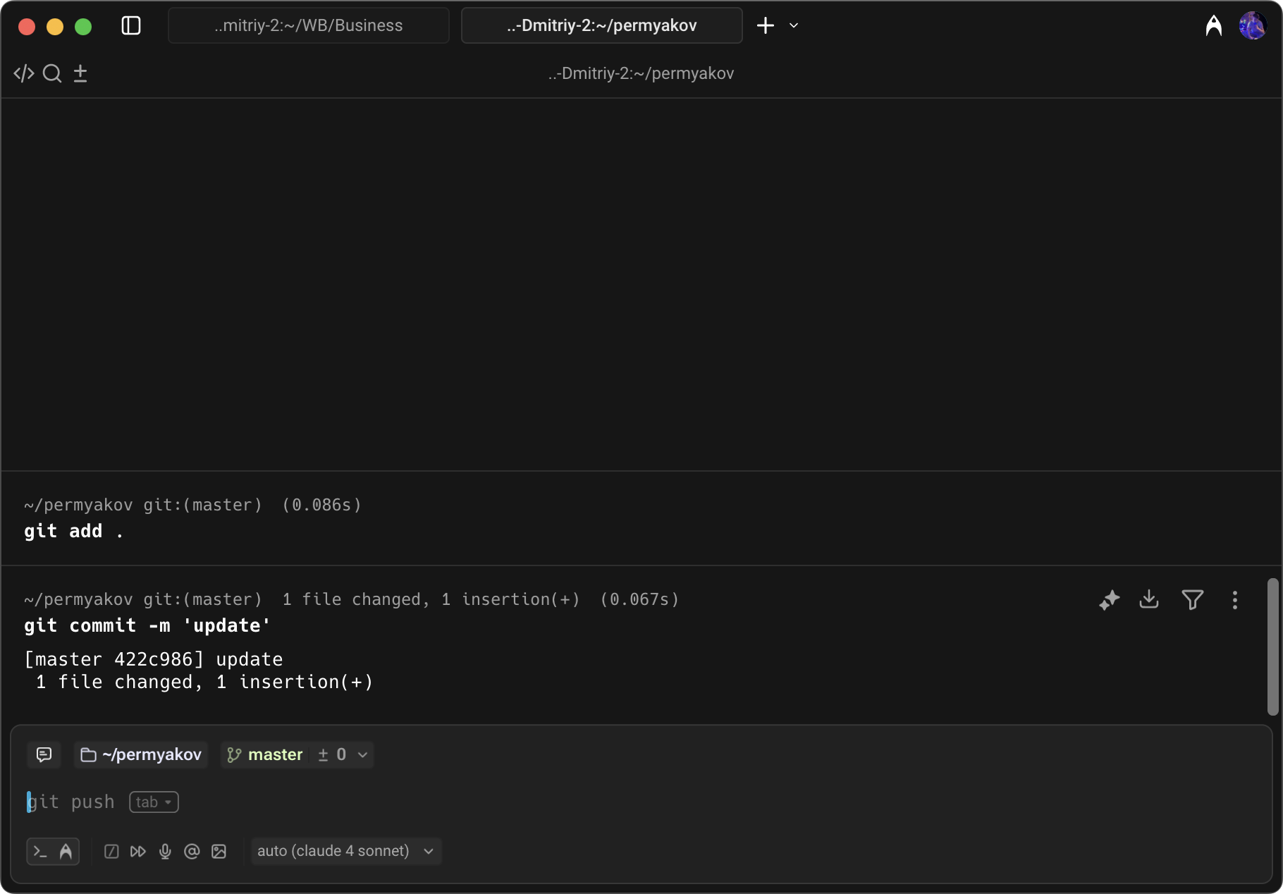

Сделал новую ветку
$ git checkout -b feature/permyakov/update
Переключились на новую ветку «feature/permyakov/update»

Создал новый файл
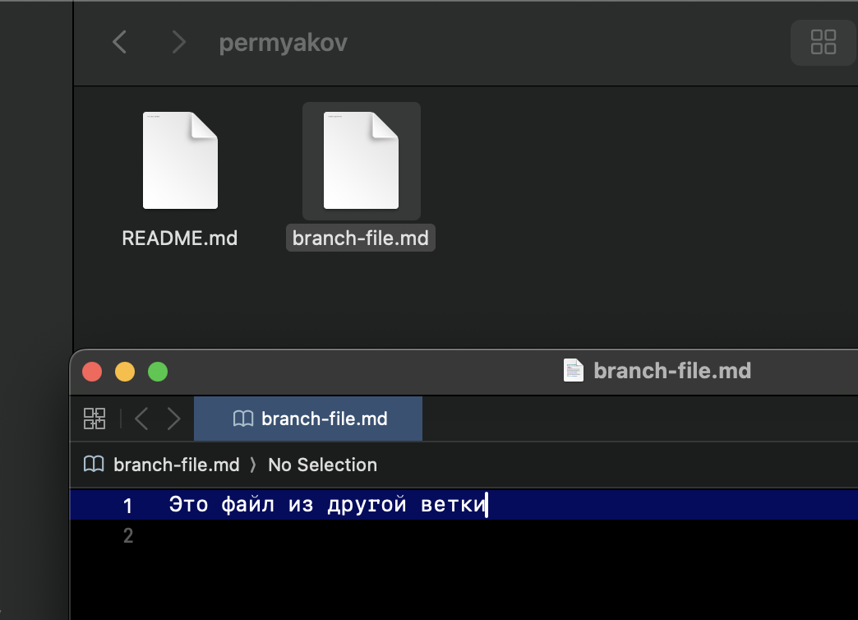

Зафиксировал
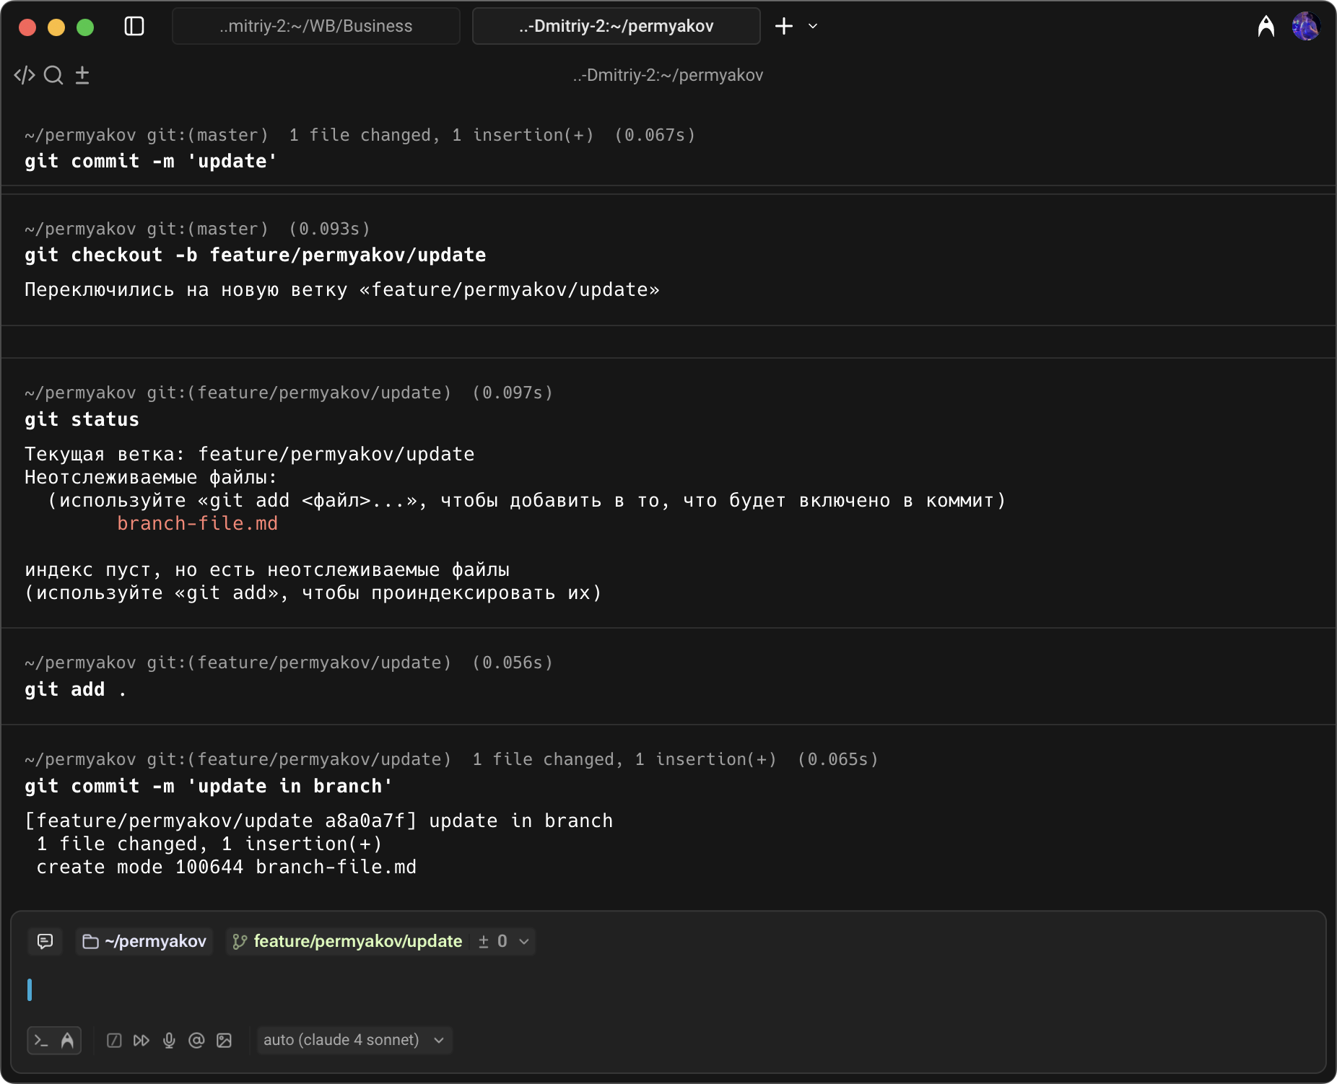

Переключаюсь на main
$ git checkout main
Создаю такой же файл в main, чтобы создать мёрж конфликт. Коммичу.

Пытаюсь замерджить – конфликт
$ git merge feature/permyakov/update
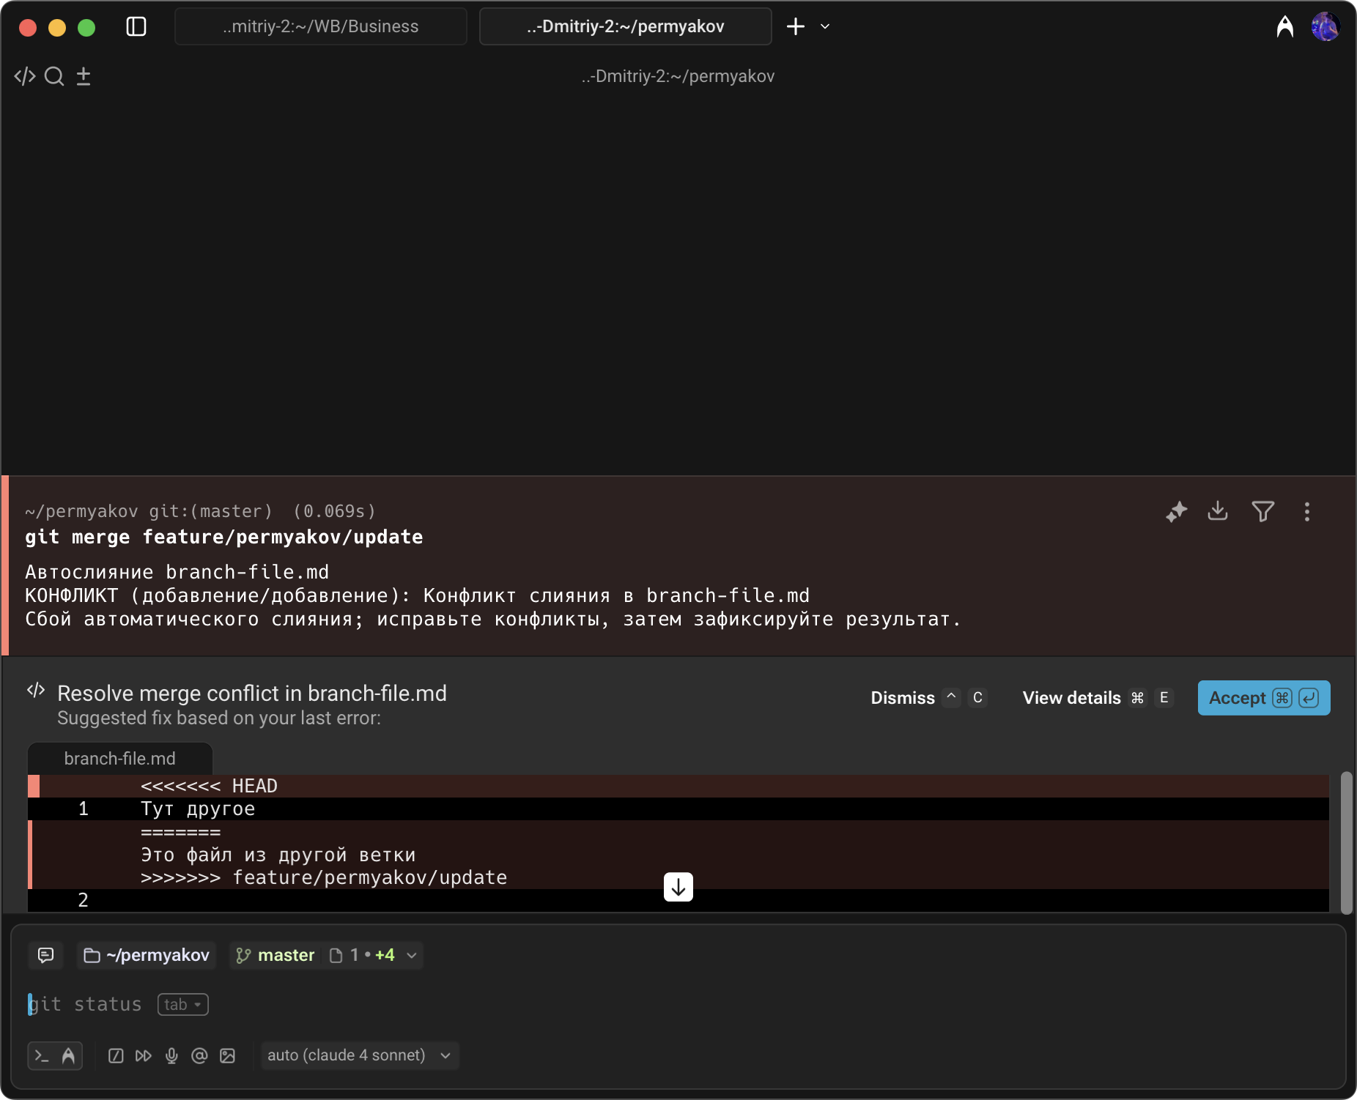

Открываю редактор, оставляю одно из изменений
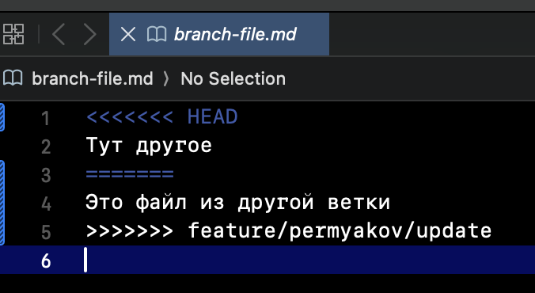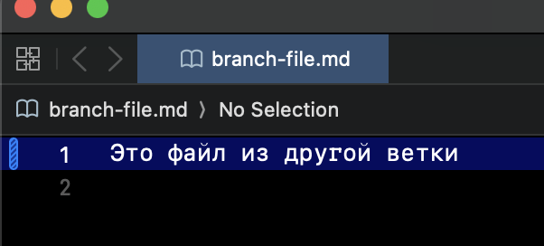
Зафиксировал
$ git merge feature/permyakov/update

Просмотр графа изменений
$ git log --oneline
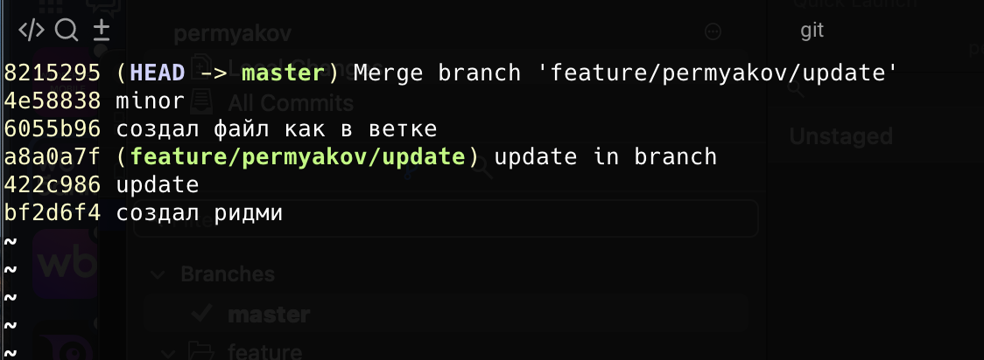
$ git log --graph --oneline
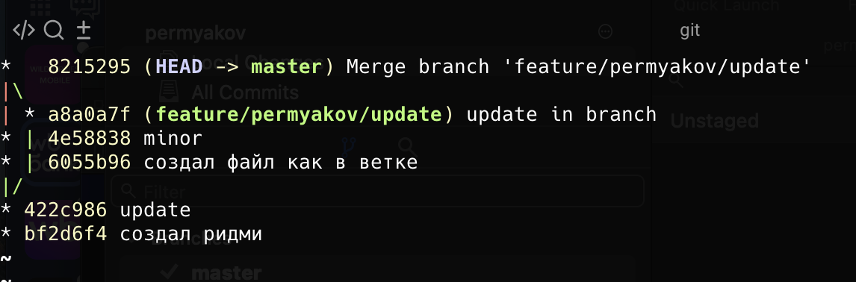

Демонстрирую откат в ветке.
Переключился на ветку и внес изменения
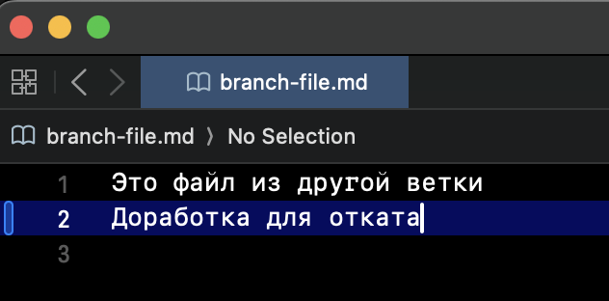
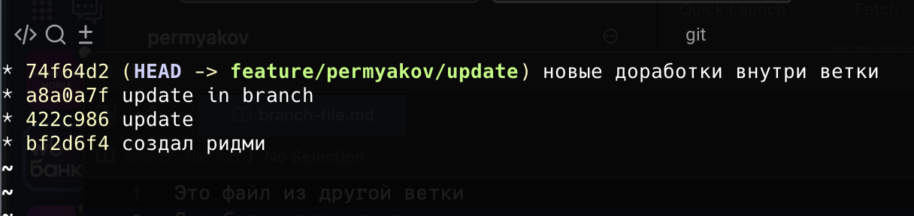
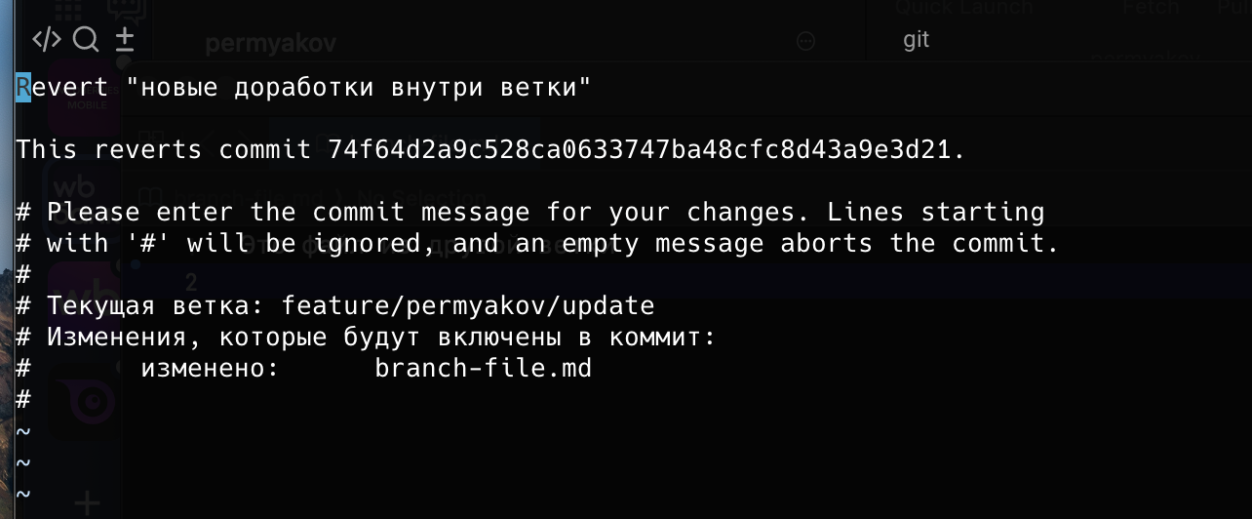
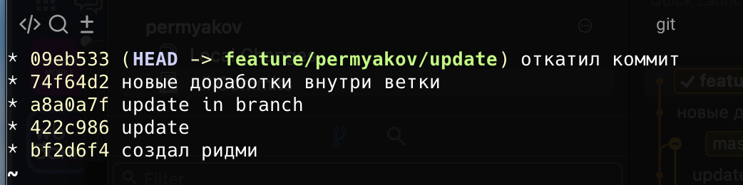
Создал репозиторий
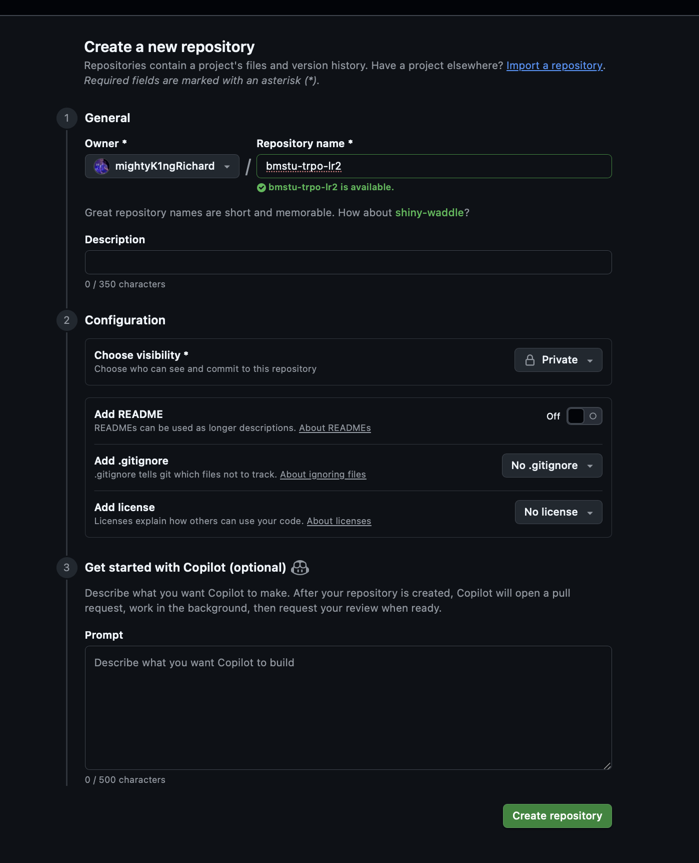
У меня уже настроены ключи шифрования.
Добавил репозиторий под именем origin
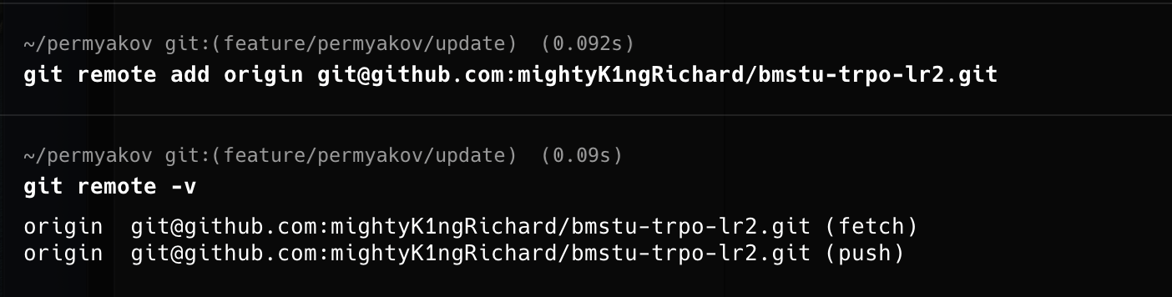
Запушим ветку
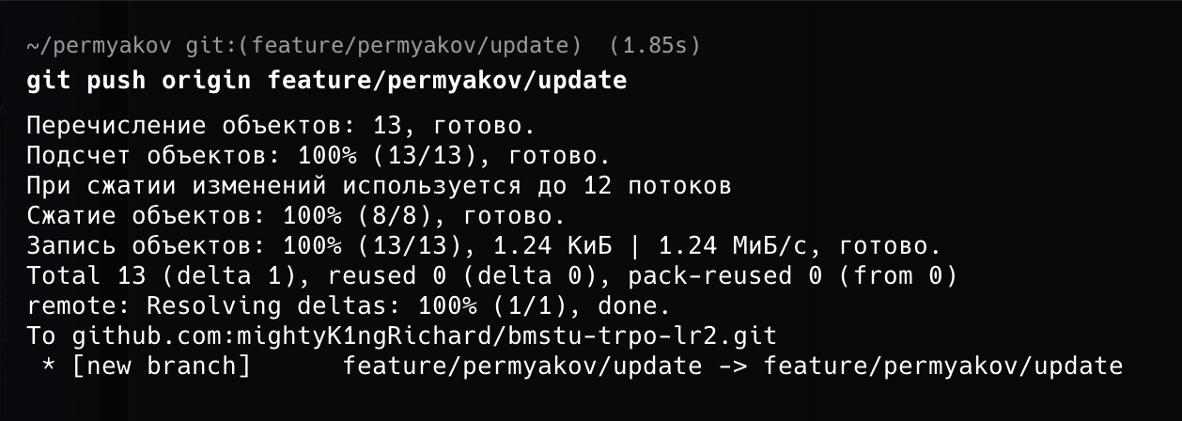
Запушим master
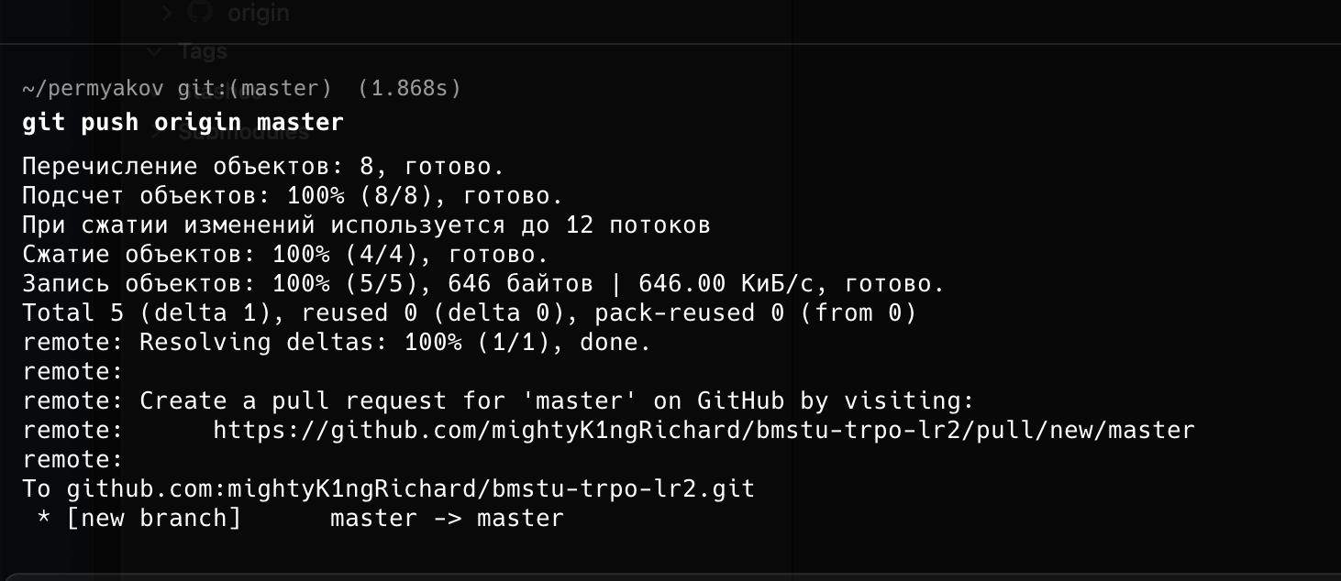
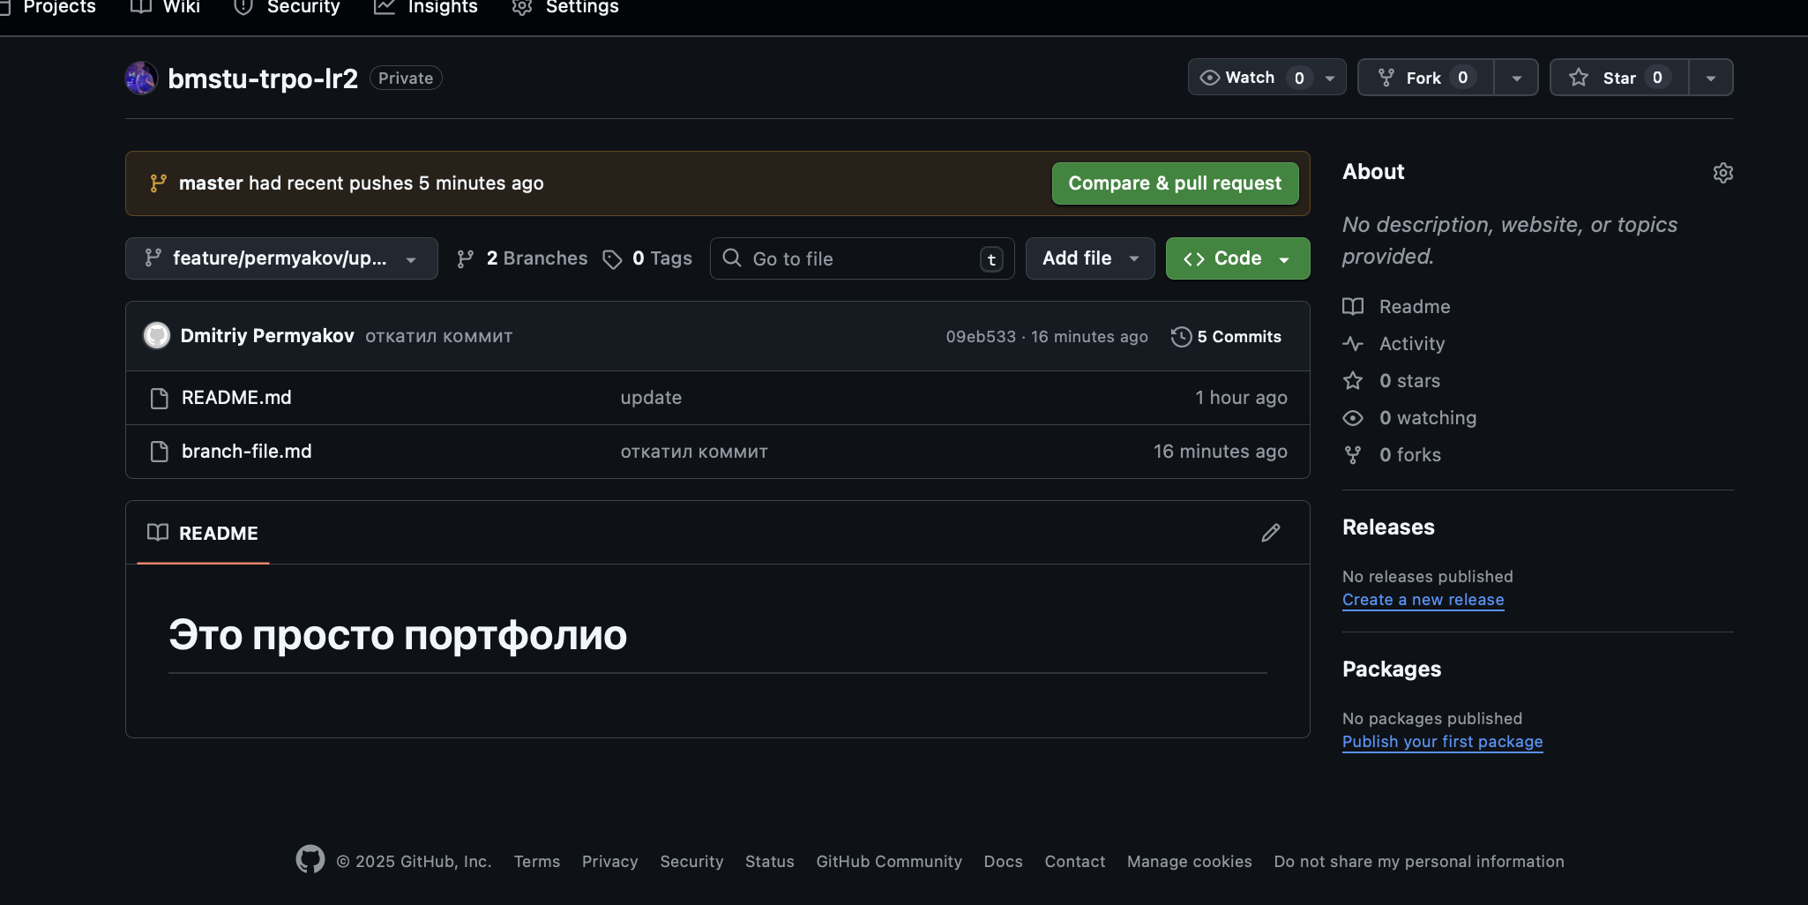
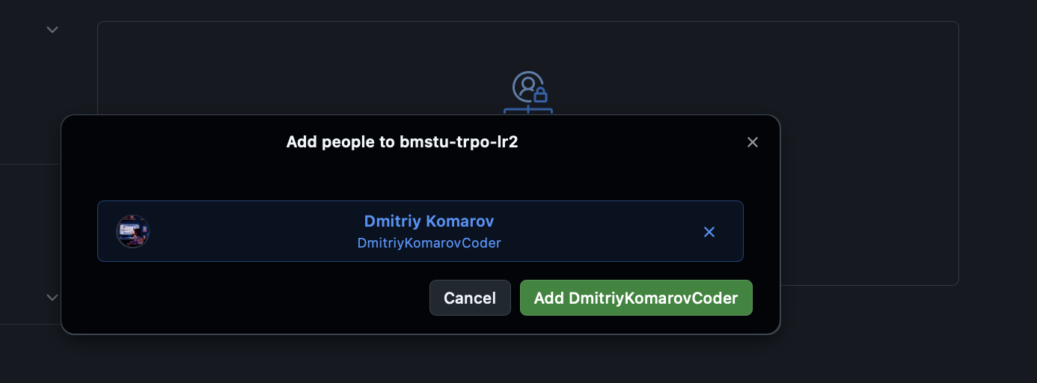
Коллега внёс изменения
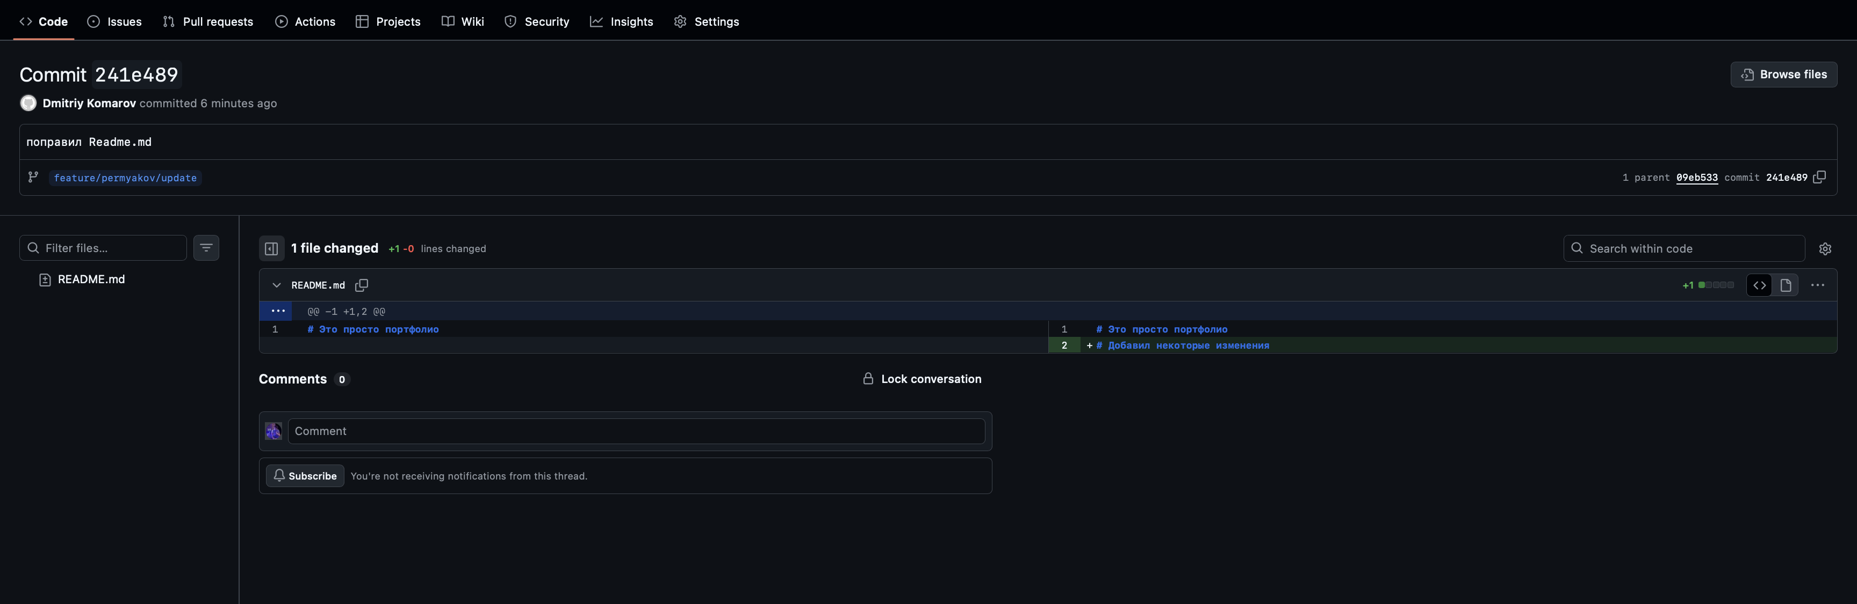
$ git reset --soft HEAD~1
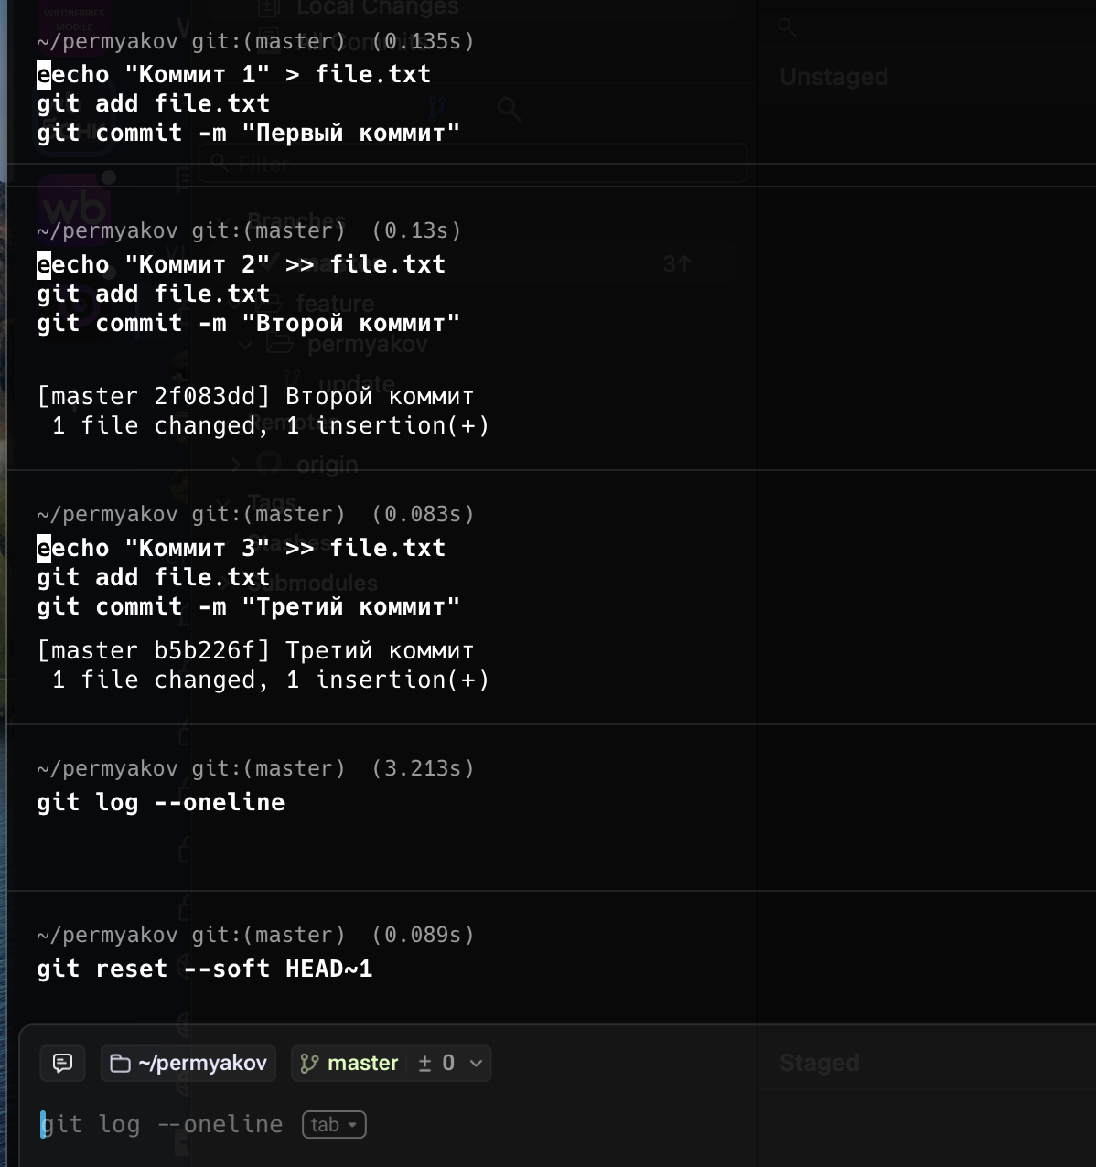

Демонстрация git stash и патчей
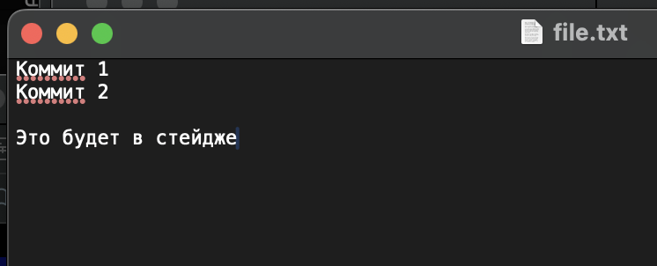
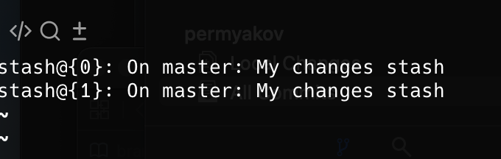
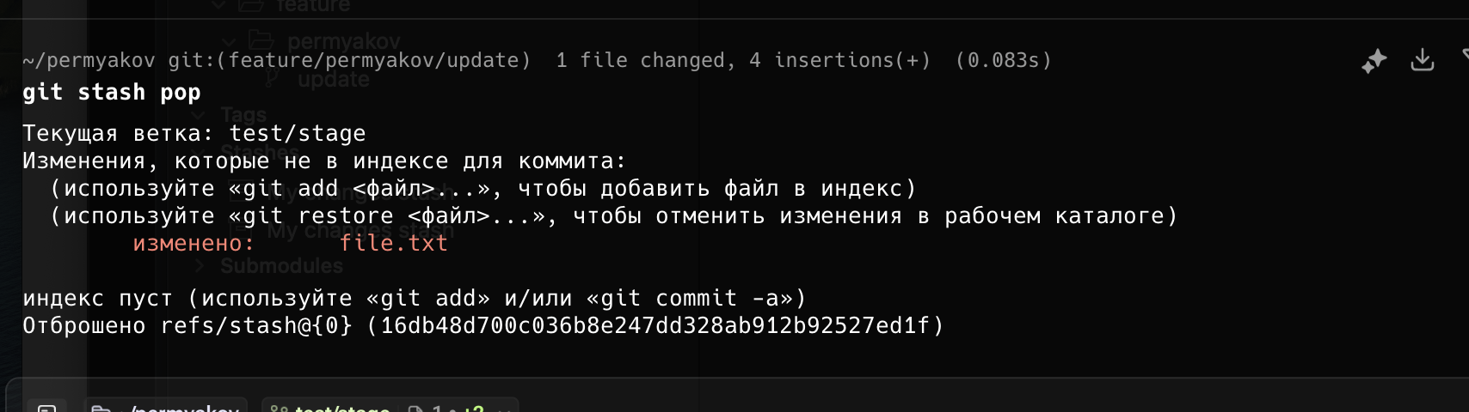

Создам Патч файл

$ git format-patch HEAD~3 --stdout > all_changes.patch
$ git apply all_changes.pathc – применит патч

rebase
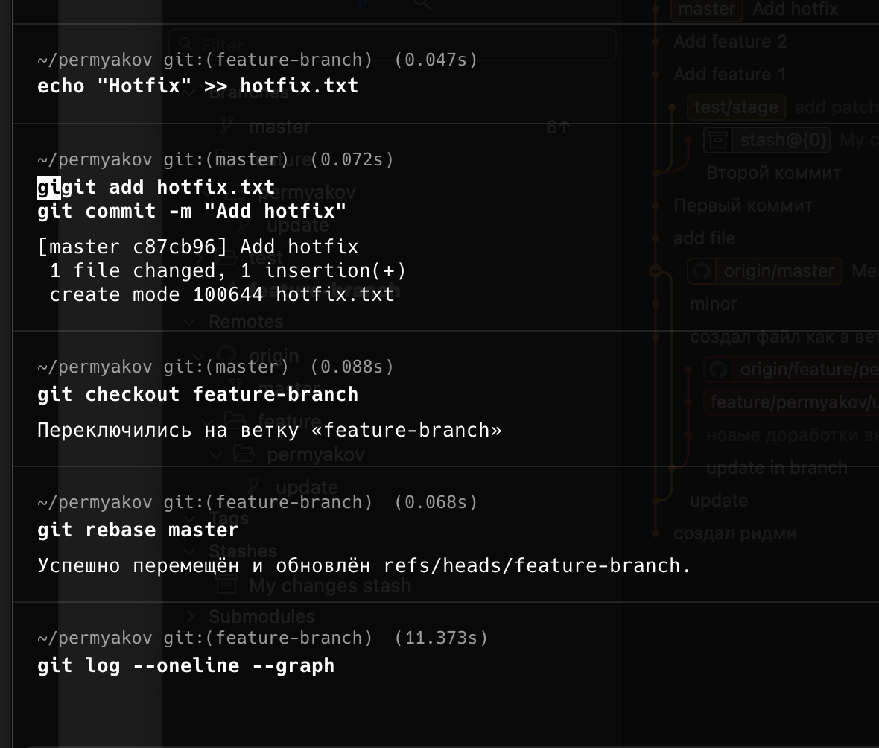
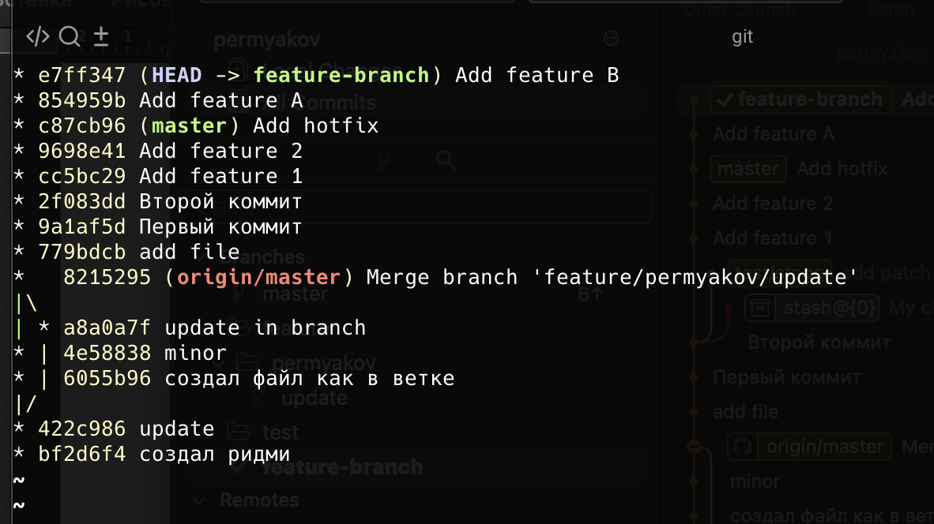

Теги

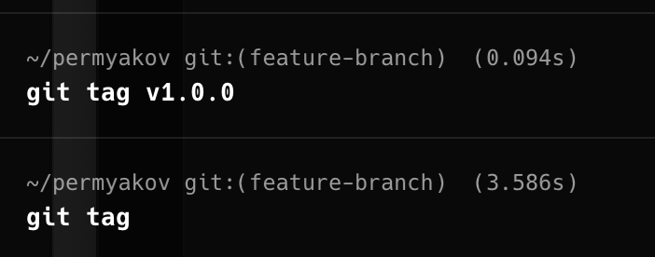
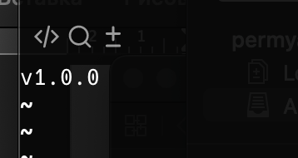
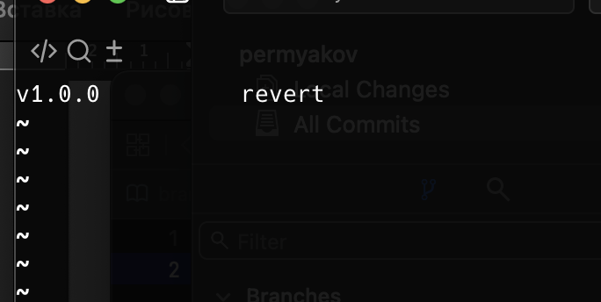

Вывод
Изучил возможности системы управления версиями и коллективной разработкой программного проекта

Список литературы
- Возможности Git. https://e-learning.bmstu.ru/iu5/mod/folder/view.php?id=446

